|  |  |
| --- | --- |
|  |  |
| МИНОБРНАУКИ РОССИИ | | |
| Федеральное государственное бюджетное образовательное учреждение  высшего образования  **«МИРЭА – Российский технологический университет»**  **РТУ МИРЭА** | | |

Институт информационных технологий

Кафедра математического обеспечения и стандартизации информационных технологий

**Отчет** по Лабораторной работе №6

**По дисциплине** «Управление проектами»

**Тема:** «Расширение функционала системы»

Преподаватель: доцент Григорьев В. К.

Выполнили: Прохоров А. В.

Алешин И.К.

Группа: ИВБО-02-15

Москва

2019

**Задание**

Расширить пользовательский функционал распределённой системы «Деканат».

**Выполнение**

**1.** Добавим компонент Dropdown из библиотеки компонентов React Bootstrap (Рис. №1):

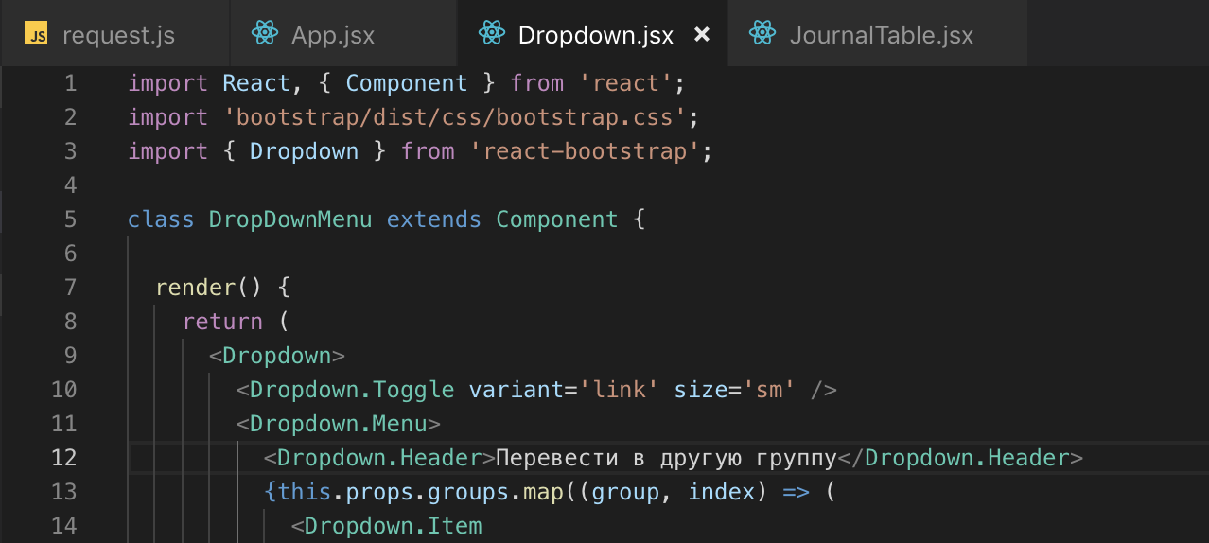

Рис. №1

**2.** Создадим компонент выпадающего меню: добавим функцию получения списка групп (Рис. №2)

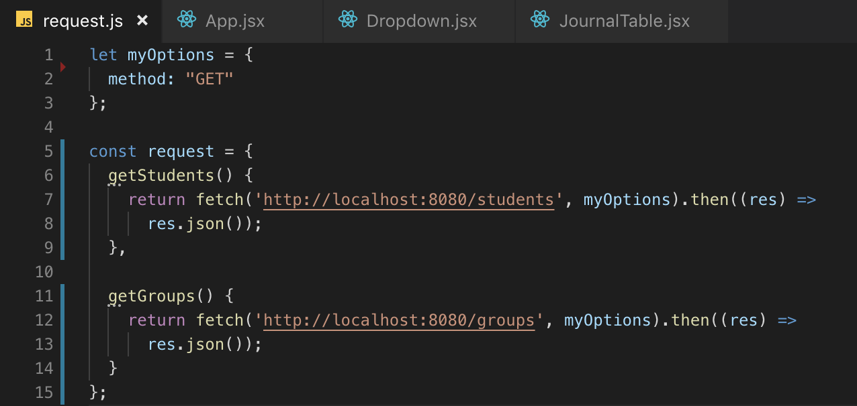

Рис. №2

**3.** Добавим выпадающее меню перевода к списку студентов (Рис. №3):

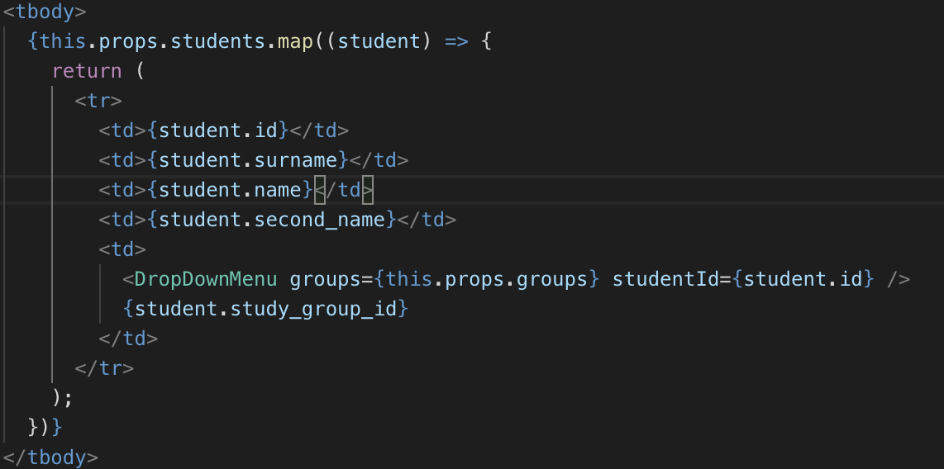

Рис. №3

Проверим изменения в веб-интерфейсе (Рис. №4):

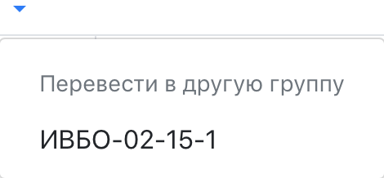

Рис. №4